# 《下一波商業創新模式》導讀分享會，會後反思

### 2018年10月21日 星期日

### #書的推薦; #書籍學習; #創意創新; #鮮活創造;

《下一波商業創新模式》圖像溝通x策略創新x商業設計思維[https://www.books.com.tw/products/0010770971]

#成就解開#新突破[https://www.facebook.com/hashtag/%E6%88%90%E5%B0%B1%E8%A7%A3%E9%96%8B?source=feed_text]

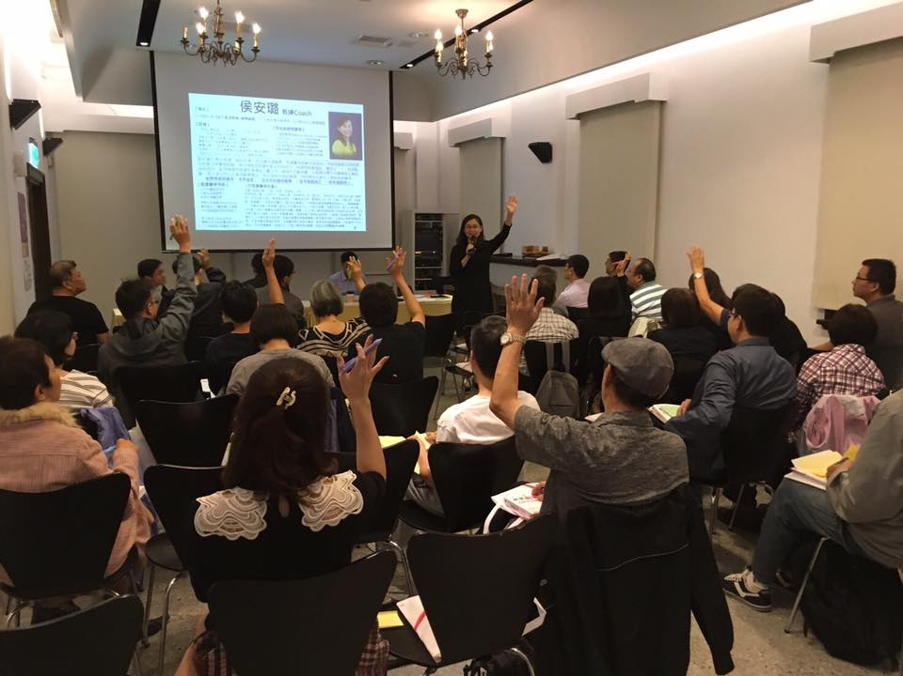

第一次在超大攝錄鏡頭前分享講授

第一次到光點台北這個場地

第一次在超大攝錄鏡頭前分享講授

對內斂與有些害羞的我來說

要在一群人前講話

本來就不是易事

更遑論要在大大的攝錄鏡頭前

分享講授

但很開心我還是完成這個挑戰了

我做了一個對我很重要的調整

一開始我會覺得

要分享這本書的導讀

《下一波商業創新模式》圖像溝通x策略創新x商業設計思維

對我來說有些困難，且有壓力

因為我自己並沒有實踐的實績

對我自己這關過不去

後來

我重新做了目標的定錨

我在這樣短短的分享時段裡

我的目標是

讓與會者對這本書有點熟

讓與會者回去會更好使用這本書

關於這兩點，我相信我是「相對」的專家

確實可以提供他們一些協助

因為

我過去有多次被天下雜誌邀約搶先試閱新書與介紹導讀新書

很喜歡看書，看書翻書資歷十數年

企管背景、企業管理顧問經歷

教練會談經驗中經常協助來談者看到自身模式

比與會者們更早一點看到這本書，相對多讀了幾遍

熱誠─對書的介紹確實有熱誠

這樣的自我心理建設

讓我自己可以很平穩地面對陌生情境的挑戰

我喜歡自己這樣的「從容」

即使不熟悉，即使還沒準備完全

但仍然可以「從容」應對

這是屬於我的成就解開

超喜悅Der

很感謝好夥伴好戰友推我一把

他說當我們面臨機會時

要勇敢把握

就算沒勇氣，也要有人把他推下海

哈

當他這樣說時，我立馬想到一個小故事

到底是誰推我下水…[https://blog.xuite.net/cyehome/twblog/182548745-%E5%88%B0%E5%BA%95%E6%98%AF%E8%AA%B0%E6%8E%A8%E6%88%91%E4%B8%8B%E6%B0%B4%E2%80%A6]

超有畫面的

-----------------------------------------------

這樣的活動中，FOR我自己的重點摘要[https://www.managertoday.com.tw/articles/view/30065]

方法工具不在新舊，實用性與產出新且有效就好

有學員說，他覺得這本書中所提概念都不算新也不算深，比較像入門書，我不認同此觀點；但我同意他所說，本書中所提概念都不算新也不算深，但在企業輔導的經歷告訴我，方法工具不在新舊，實用性與產出有效且符合企業需求就好，更何況，本質性的方法工具好好掌握應用，反而有機會共創出很新穎的火花與很新的創新模式，個人覺得書中提供的三個視角很實用，若切換這三視角再配上它提供的操作方法與活動，確實很有機會創出新商業模式：如圖

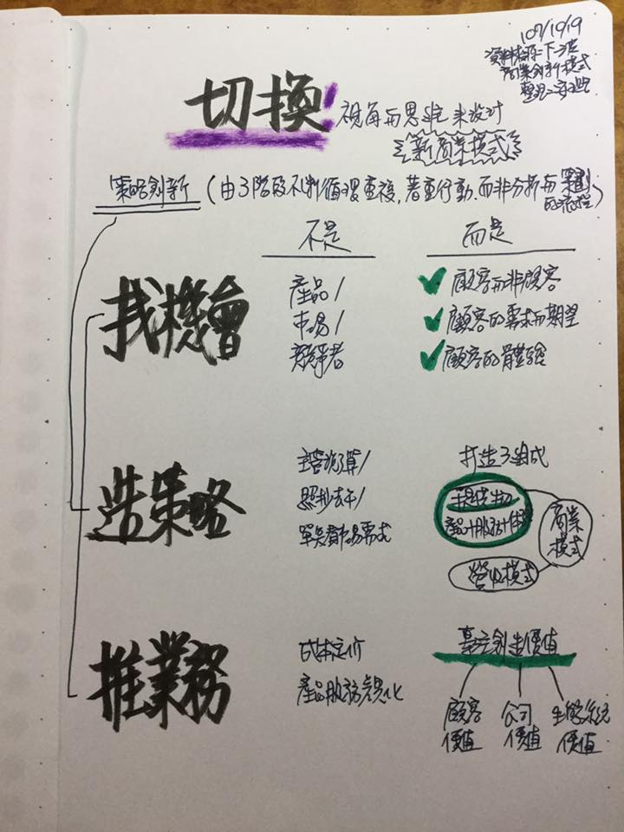

切換視角+共創方法, 來做到「策略創新」

「合作共創」對我是重要提醒: 書中提供新工作方法，它提到五項，其中的「合作共創」對我是重要提醒

以人為本的視角 / 圖像思考 / 合作共創 / 反覆執行 /宏觀視野

看到察覺自己確有一點還不錯之處─有位學員結束後說我的結構化很清楚，在我導讀分享後，對剛到手的這本書立馬有一點的圖像感覺，有見樹見林的感受，這段話對我而言，是很大的鼓勵，很謝謝她。

-----------------------------------------------

一開始 (開場參考)[http://lulwechange.blogspot.com/2015/03/blog-post.html]

問好：長官/主辦/老師/在座學員們大家下午好

舉手問答：

先說一下，我這個段落有多少時間這個段落的目的是讓大家對這本書有點點熟

一開始前，先請教一下大家幾個問題，請大家用舉手回答我

在座曾經看過這本書的 / 今天剛拿到這本書的，都還沒翻的 / 已經簡單翻過的

自我介紹：

安璐，PPT上的最重要一句話，業界奧黛莉赫本，平常的工作除了企業顧問輔導外，是教練，相較大家熟悉的健身教練，我做的是企業教練，也做很多一對一個人教練諮詢，對象有企業中高階主管，也有中年轉型或轉業的資深工作者，也有職場年資三到五年的工作者，或想要重新探索定位自己生涯的人。在書籍導讀方面，過去曾經多次受天下雜誌邀約撰寫新書試閱的導讀與推薦，也曾經做過數本書的導讀分享會，對書籍導讀很有熱誠，希望今天跟大家一起有個愉快的交流

 接下來的流程介紹

接下來的時間，我會帶三個活動，這三個活動是從另一本同年出版的書而來的概念 《一流的人讀書，都在哪裡畫線？：菁英閱讀的深思考技術》書作者說「讀書是從數千行字裡，畫出專屬自己，能夠拓展未來、翻轉人生的一條線…最終連接到實際的行動」[https://www.books.com.tw/products/0010762830]

活動一：關鍵字

請每一組準備一張右上角寫上組別的便條貼，每位組員把書拿出來，停在封面，請看著封面寫下屬於你自己的關鍵字或圖形，然後拍照上傳到任務群組。結束後，請小組內分享，請前三組分享；說明一下這活動的意義，「專屬自己」與關鍵字的關聯性。我的關鍵字是ART，圖形是封面的那一波。有的學員寫的是「X」，很特別的答案，其他學員的答案: 模式 / 機會 / ART / GROWTH / OPPORTUNITY / 圖像溝通 / 市場商機 / 創新模式 / 策略創新

活動二：初衷與定錨

作者群提到他們寫這本書的初衷是「老公司該怎麼從組織內部著手，創造新成長策略和業務 ? 」 ，剛提到的這句話中「從數千行字裡，畫出專屬自己，能夠拓展未來、翻轉人生的一條線」這件事不容易，要如何做到? 就是要能夠「要朝目標、用心思索，才能完成這些事」，重點在掌握目的，商業書不是為了娛樂逍遣，而是為了精進，所以要掌握目的，選哪本書 ? 吸收什麼內容 ? 在哪裡畫線 ? 如何應用 ? 一流的人讀書，都在哪裡畫線? ─「喜歡是不需要的」推薦文[http://lulwechange.blogspot.com/2017/09/blog-post_24.html]

請大家一人拿一張便條貼，在這張便條貼上寫下你個人看這本書的初衷/目的，分組拍照上傳，小組分享，分享後，請大家把自己的初衷目的化成一句提問，一句想從書中找到答案的提問 ，例如: 「希望有學到創新方法」化成一提問「創新方法如何做?」「商業如何創造價值?」……其他學員的初衷是: 思考方法 / 學習新的東西 / 商模創新 / 改變公司成長 / 學習 /改變/ 改變公司策略 / 系統性方法引出機會 / 求新求進步 / 想要了解如何開拓客戶 / 看未來創新趨勢 / 找出新的商業模式 / 未來市場 / 授課須求 /靈感 / 突破瓶頸 / 對工作有幫助 /改變想法 / 創造新的商業模式 / 學習圖像式溝通 / 學習創新模式 / 學商業創新模式 / 找新IDEA  / 創新想法 / 找創新模式找機會

活動三：書的架構

請大家翻到P17的讀書旅程，這本書運用了三個重要元素，其一就是圖像溝通，所以它的架構也用了讀書旅程的圖像溝通來進行，首先請大家看到它的三個顏色，請對照到P204的三個階段與顏色，紅色代表初步階段，藍色代表演進階段，綠色代表擴散階段，再請大家看一下書的側面，都有著三種顏色，而三種顏色也有不同的呈現方式，有的是一整區塊的，有的有兩個短區塊，有的有一個短區塊，這本書很討厭的地方是它很重，但它之所以這麼重，就是因為它很看重「圖像溝通」，所以它需要用全彩的方式呈現它的內容，所以邀請大家來閱讀這樣的巧思呈現。 

再來，我們回到 P17的讀書旅程，它有5個小圖像，分別代表了它所說的五個元素組成 ( 核心觀念 / 啟發案例 /靈感火花/ 活動/ 範本) ，請大家在書中的「建構營收模式」這裡，運用分組討論，把這5個小圖像對照的五個元素名稱寫在旁邊，討論結束後拍照上傳到任務群組。這活動結束後，跟大家分享「看到模式」這件事

再來，同樣是P17的讀書旅程，中間的三個階段，發現你的新成長機會／打造策略／推動業務，請大家把「發現／打造／推動」圈起來，舉手搶答，這是什麼詞性?  然後說明它跟下面小項方法的關聯性，再來是「範本」，再舉手搶答，這是什麼詞性?  然後說明它跟這本書主題的關聯性

結尾：請大家翻下一頁，「創新領我們前行！」同時說明這本書特色之一，經常有這種兩頁串在一起的大字頁，這也是圖像溝通的一部份，邀請大家一起唸，共同祝福與結尾

祝福大家

總能活出衷心想要的人生

安璐

107/10/21

參考連結

《下一波商業創新模式》圖像溝通x策略創新x商業設計思維[https://www.books.com.tw/products/0010770971]

別漏掉不起眼的事物！Dyson吸塵器的靈感竟然是這樣來的......[https://www.managertoday.com.tw/articles/view/30065]

延伸閱讀

「說明」是一項可以學習與熟練的技能[http://lulwechange.blogspot.com/2018/04/blog-post_29.html]

在企業內推廣打造創新文化的幾點思考與做法[https://lulwechange.blogspot.com/2018/04/blog-post_2.html]

從此以後，「創新」再也不需要碰運氣！[https://lulwechange.blogspot.com/2017/08/blog-post_22.html]

《鮮活創造人生的方法論》 -上[https://lulwechange.blogspot.com/2017/06/blog-post.html#more]

安璐平日工作之一：一對一晤談（夥伴教練）安璐教練：「追求內在成功」的釐清會談及常見問與答[http://lulwechange.blogspot.tw/2015/06/blog-post_25.html]

預約去

光合鮮活社企[https://lifresher.wordpress.com/2018/03/17/%E7%AC%AC%E4%B8%80%E7%AF%87%E7%B6%B2%E8%AA%8C%E6%96%87%E7%AB%A0/]